

OKAN ÜNİVERSİTESİ

MOBİL TEKNOLOJİLERİ

DERS ADI: Android Programlamaya Giriş
PROJE ADI: Intertranslation Sözlük Uygulaması

HAZIRLAYAN&SUNAN
AD VE SOYAD: SERDAR MURAT ERİÇOK
OKUL NO: 18MY93001
DANIŞMAN: Nilgün İNCEREİS

30.04.2020

İÇİNDEKİLER

Giriş 3
Proje Tanımı: 3
Senaryo ve Algoritma 3
A. Kullanıcı; 3
Genel Terimler 4
JAVA Nedir? 4
Neden JAVA? 4
MSSQL Server Nedir? 5
SQL Server Management Studio Nedir? 5
Kullanım Avantaj ve Dezavantajları 5
Uygulama Aşamaları: 6

Giriş

Proje Tanımı: Herhangi bir dünya vatandaşının seyahat/iş için yurtdışına çıkması ve tatile gittiği ülkenin dilini bilmeme gerçekten normal. Intertranslation mobil cihazlar üzerinden bu sorunu tüm dünya vatandaşlarına çözecek. Android sistemlerinde çalışacak mobil uygulamalar ile gerekli bilgilerin sağlanacağı servislerin tasarım ve geliştirilmesini kapsar. Dünyadaki yabancı dillerin fazla olması doğal. Yüzlerce ülkeyi gezmek isteyen bir insan yalnız İngilizce bilerek seyahatını düzgün yapamıyor ve neredeyse teknoloji kullanmadan bu seyahatleri güzelleştirmek imkansız hale gelmiştir. İşte bu noktada mobil teknolojinin kullanımı ile bu ihtiyaçları daha kolay karşılamak için Intertranslation proje fikri ortaya çıkmıştır. Bu proje ile insanlar istedikleri her dilin kelimelerini istedikleri dillere çevirebileceklerdir.

Senaryo ve Algoritma

Kullanıcı;
1- Intertranslation uygulaması GooglePlay üzerinden telefona indirilir.
2- Kullanıcı giriş yapabilmek için kendine Kullanıcı adı-Şifre belirlemelidir.
3- Giriş yaptığı ilk bilgiler uygulama üzerinde kaydedilir.
4- Girilen bilgiler doğru ise uygulamaya giriş yapılır, bilgiler yanlış ise;
- Bulunan yanlış program tarafından kullanıcıya giriş sayfası üzerinden gösterilir.
- Kullanııc adı/Şifre yanlışı düzeltilince kullanıcı uygulamaya giriş yapar.
5- Kullanıcı girişi yapıldıktan sonra uygulamayı kullanmaya başlar.

Riskler Ve Varsayımlar
Varsayımlar:
    - Proje ekibinin gerekli donanım ve bilgi birikimine sahip olması
    - iOS uygulaması geliştirilmesi için gerekli ortamın Living Lab tarafından sağlanması varsayılmaktadır. Gerekli donanımların sağlanamaması durumunda iOS uygulaması proje kapsamı dışında bırakılacaktır.
    - Uygulamaya eklenecek Ayarlar seçeneği ile uygulamanın da farklı dillerde kullanımı sağlanacak.

Riskler:
    - Proje ekibinin yeterince zaman ayıramaması
    - Uygulamanın beklenen ilgiyi görmemesi
    - Güncellemelerin yetersizliği

Genel Terimler

Android Studio Nedir?
Android Studio, Android için resmi tümleşik geliştirme ortamı. 16 Mayıs 2013 tarihinde Google I/O etkinliğinde tanıtılmıştır. Android Studio, IntelliJ IDEA'ya dayalı olup Android geliştirme için özel olarak tasarlanmıştır. Android Studio, Apache lisansı ile lisanslanmıştır ve ücretsiz olarak edinilebilmektedir. Android Studio, Android uyumlu cihazlar için uygulamaların geliştirildiği resmi bir yazılımdır. Resmi olmasının sebebi Google tarafından geliştirilmesidir. IntelliJ IDEA tabanlı olarak geliştirilen çok amaçlı geliştirilmiş ortamdır. Sadece Android cihazlar içindir.

Android Studio ile İlgili Temel Özellikler;
- Gradle tabanlı esnek ve yapıcı bir yapıya sahip olması (Android Studio, yazdığımız kodları derlemek için Gradle kullanır.)
- Uygulamalarımızı kontrol edip çalıştırabileceğimiz emülatör ortamına sahip olması
- Tüm Android cihazlarına uygun uygulama geliştirme ortamına sahip olması
- GitHub entegrasyonuna sahip olması
- Kapsamlı test araçlarına sahip olması
- C++ ve NDK(Native Development Kit) desteğinin olması gibi birçok özelliğe sahiptir.
- Android Studio ile ilgili önemli özelliklerinden bir tanesi de sanal cihazlardır. Sanal cihazlar yaptığımız uygulamaları telefona aktarmadan tüm Android sürümlerine uygun bir şekilde bilgisayarımızda çalıştırmamızı sağlar.

Android Studio Nedir?
Günümüzde cep telefonu kullanan ve teknolojiye meraklı olmayan herkesin kafasında Android ne demek sorusu var. Çünkü cep telefonu üreticileri küresel anlamda Android ile anlaşarak bu işletim sistemiyle telefon üretiyor. Android 4.4.4, Android 5 Lollipop, Android 6 Marshmallow gibi birçok sürümü olduğundan dolayı insanların aklındaki soru işareti sürekli yenileniyor. Bu yüzden Android işlemci ne işe yarar gibi sorularda da sık sık duyuluyor. 2007 yılında Open Handset Alliance ve özgür yazılım topluluğu birleşerek Google’nın desteğiyle bu ücretsiz mobil işletim sistemini yarattı. Linux çekirdeğine kurulmuş olan işletim sisteminin Java ve API C ile geliştirilerek bu hali aldığı biliniyor. Apache harmony üzerine hazırlanmış Java ile uyumlu kütüphanelerle uygulamalar hazırlanarak kullanıcılara sunuluyor. Böylece Android işletim sistemini kullanan mobil cihazlarda bu uygulamalar sayesinde daha fonksiyonel bir hale geliyor.

Kotlin Nedir?
- Kotlin JVM, yani (Java Virtual Machine) üstünde işlem gösteren bir programlama dili olarak ifade edilebilir. Kotlin yazılım dilinin 2011 senesinde Jet Brains firması aracılığıyla geliştirilmeye başlanmış olduğunun duyurusu yapıldı ve Kotlin ilk sabit sürümünü (v1.0) 2016 senesinde çıkardı. Bundan daha sonra Google ile beraber Intellij IDEA bazlı Android Studio’yu geliştirdiler ve Android’in resmi olarak geliştirici ide’si olmuş oldular. Hem java geliştiricileri hem de android için Eclipse ide yerine Intellj IDEA ve Android Studio alıyor. Yazılım dili olan Kotlin Google I/O 2017 etkinliğin içerisinde Java ve C++ dan sonra olmak kaydıyla Android’in resmi olarak 3. resmi geliştirici dili unvanıyla adını duyurdu. Bu duyuru sonrasında da Kotlin’in tanınırlığının artması da kaçınılması mümkün olmayan bir durum.

Kotlin ile İlgili Bazı Bilgiler
- Kotlin, statik bir programlama dilidir.
- Kotlin, Apache 2.0 lisansı altında geliştirilen açık kaynak kodlu bir projedir.
- Kotlin’in ismi ise Rusyada bulunan Kotlin adasından gelmektedir.
- Kotlin dilini öne çıkaran en önemli etken ise : Google Şirketinin Android Developer bölümünün Kotlin diline güvenmeleri ve Android uygulamaları geliştirmek için Bu dili desteklemeleridir.
- Kotlin, mevcut durumdaki Java kütüphanelerini kullanarak uygulama geliştirmeye olanak sağlar ve Java ile birlikte çalışmaktadır. Javadan bağımsız halde Kotlin dili düşünülemez.
- Kotlin, nesneye yönelimli (object oriented) fonksiyonel bir dildir. Java, C# ve C++ gibi nesne yönelimli bir programlama dilidir.
- Kotlin İle işletim sistemlerinin çekirdek yapılarında değiştirmeler yapılabilir.
- Kotlin, Java’ya göre daha güvenli bir dildir. Peki bu güvenlik ne anlam ifade ediyor ? 1965 yılından beri nesne tabanlı programlarda kullanılan ve milyarlarca dolarlık zararlara yol açan null verisi Kotlin ile birlikte daha güvenli olarak ele alınıp sisteme zarar vermesi engellenmiştir. Kotlin de Null hatası almak için özel bir çaba sergilemelisiniz. Kotlin ve Java birlikte çalışmaktadır. Javanın içinde Kotlin’i , Kotlin’in içinde ise Javayı kullanabilirsiniz. Android Studio içinde yazmış olduğunuz Java kodunu kolaylıkla Kotlin diline çevirebilirsiniz.

Neden Kotlin?
- Birçok Kotlin özelliği sayesinde, performanstan ve güvenlikten gözardı etmeyerek Java’dan daha sade ve anlaşılabilir kodları etkinleştirebiliriz.
- Kotlin, bytecode’a derlendiğinden, Java kadar iyi performans gösterebilir. Derleme zamanlarını ve kontrolleri(null kontrolleri gibi) kıyasladığımızda hızlarının aynı olduğu görebiliriz.En önemlisi Kotlin’in dil özellikleri ve standart kütüphane işlevleri kısaca etkili kodu etkinleştirir.
- Kotlin’i avantajlı kılan bir diğer özellik olarak, Java’ya göre kod satırlarında gözle görülür bir oranda daha kısa kod satırlarına sahip olmasıdır.Bu konuya örnek vermek gerekirse aşağıdaki fotoğrafta Kotlin’e ait kod satırlarının Java ile olan kıyaslamasınızı görebilirsiniz.
- Kotlin’in bunlar gibi çoğu özelliği ile hem daha rahat anlaşılabilir olması hemde hızlı ve daha kısa olması Kotlin’i Java karşısında bir adım öne çıkaran konulardan bazıları olarak gösterebiliriz.
- Android geliştiricilerin dikkatini çeken bir diğer özellik ise Kotlin’in OS’den bağımsız olarak güncellenebiliyor olmasıdır. Java özellikleri Android işletim sistemine bağlı olduğundan çoğu zaman yeni dil özeliklerini vb. özellikleri gözden kaçırabiliyoruz.

Kullanım Avantaj ve Dezavantajları
Avantajları;
- Java ile uyumlu çalışır(IDE Javayı Kotlin’e dönüştürülebilir.)
- Null point exception alınmaz, güvenlidir.
- Daha az kod yazılır.
- Android uygulaması yazılabilir.
Dezavantajları;
- Diğer diller kadar popüler değildir.
- Kaynaklara erişim kısıtlıdır.
- Javaya kıyasla daha az kütüphanesi vardır.

Uygulama Aşamaları:
- Öncelikle projemde mobil sözlük kullanan insanlara eksiklerini ve uygulamalardaki gereksinimleri sordum. Bu konular hakkında eksikleri ayıklayıp, uygulamaya çalıştım. Benim için gerekli olan tablolarımı ve komutlarımı hazırladım, listeledim. Hazırlıklarımı uygulamaya geçirdiğimde daha kullanışlı olduğunu farkettim. Şimdi size bazı önemli detayları paylaşacağım.

Activity Oluşturma:
Android’de yeni bir sayfa yani yeni bir Activity açtırmak için öncelikle açtırmak istediğimiz Activity class ını oluşturacağız.
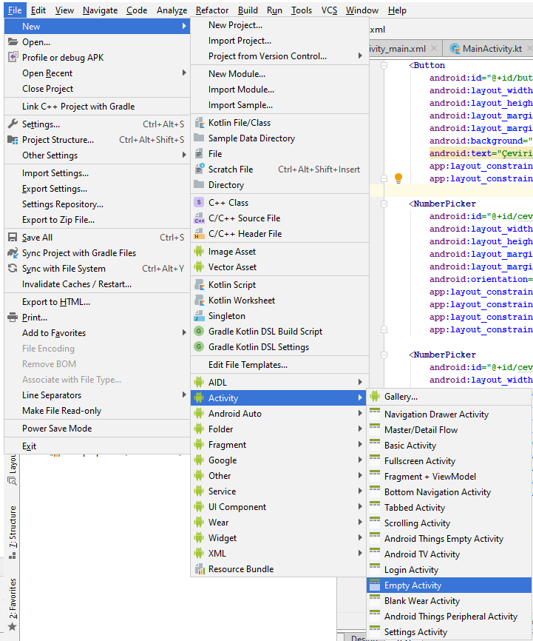

Daha sonra çıkan ekranda sayfamızın adını ve xml uzantısının adını belirleyeceğimiz ekran geliyor.
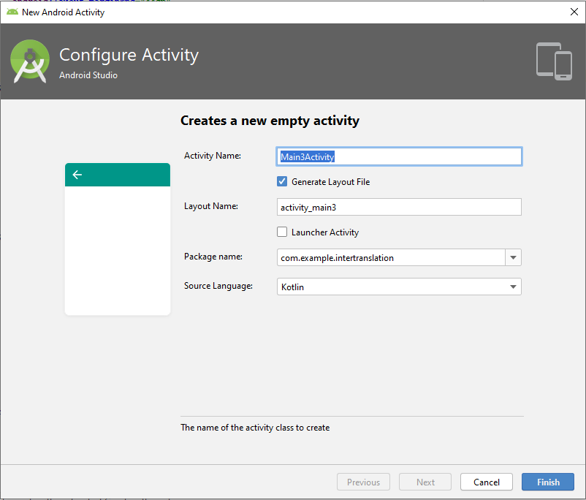
Uygulamamızın dili kotlin olduğu için unutmamamız gereken şey “Source Language” seçimini “Kotlin” yapmak.

Button Click Olayı:
Öncelikle .xml sayfamıza BUTTON nesnelerini ekliyoruz. Button id’lerinini kullanımlarına göre isimlendirilmesi önemlidir. Belirli işlevdeki button’lara id veriyoruz. Öncelikle sınıfımıza bir Button ekliyoruz. Daha sonra tanımladığımız button u adıyla eşleştiriyoruz. Daha sonra da tıklanma olayı olan SetOnClickListener komutuyla Button un çalışmasını tamamlıyoruz.
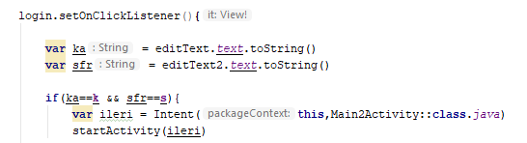

Toast Mesajı:
Öncelikle toast nesnesi nedir, kısa bir özetini geçmeliyim. Toast nesnesi uygulamanın kullanıldığı esnada sayfa geçişlerinde veya olan herhangi bir olayda programımızda en aşağıda çıkan küçük haber kutucuklarıdır.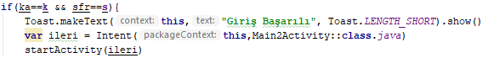
Uygulamaya giriş yapıldığında “Giriş Başarılı” mesajı uygulama ekranının altında kullanıcıya gözükecektir.

- İlk olarak kullanıcıların her girişlerinde kendi kimlikleri ve isimleriyle giriş yapabilmesi için kullanıcı giriş ekranı tasarlandı. Bu giriş bilgileri daha sonra oluşturulacak bir database üzerine kayıt edilerek kullanıcı kaybı engellenecek
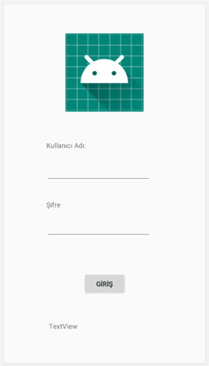

- Kullanıcı giriş ekranının .xml görüntüsü yukardaki gibidir. Şimdi de text kısmını görelim.
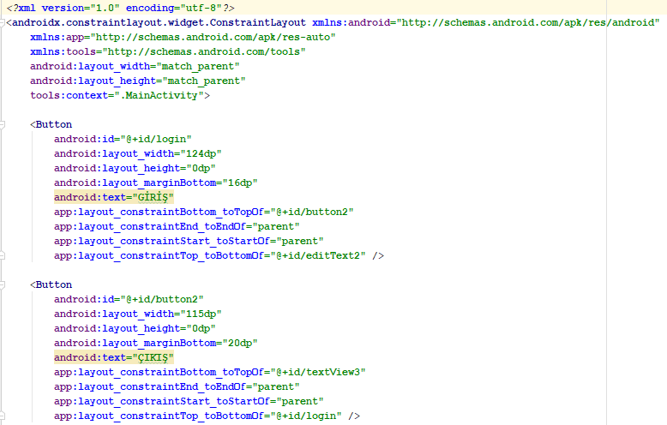
- Güvenlik ve kullanıcı kaybı önlemleri açısından .java dosyamıza yeni kod sayırları ekliyoruz. Hatalı kullanıcı girişi olduğu durumda TextView üzerinden oluşan hata kullanıcıya gösterilecek. Şimdilik kullanıcı ilk giriş yaptığı bilgiler ile uygulamaya giriş yapabilecek.
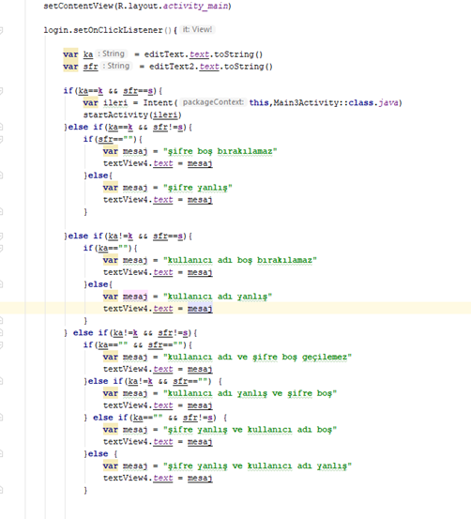
- Uygulama giriş ekranına tanımlı elemanlar sayesinde yapılacak olan işlemleri inceleyelim. Öncelikle uygulama ekranını görelim, tanımlamaları görelim.
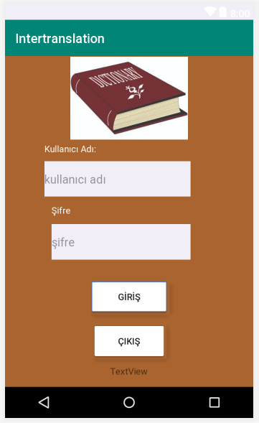
NumberPicker: Kullanıcının dil seçmesi için kullanılan bu nesne, içinde bulundurduğu dizideki string ifadeleri ekrana gösteriyor. Böylelikle seçilen dil uygulama içinde işaretleniyor ve işlem tamamlanıyor.
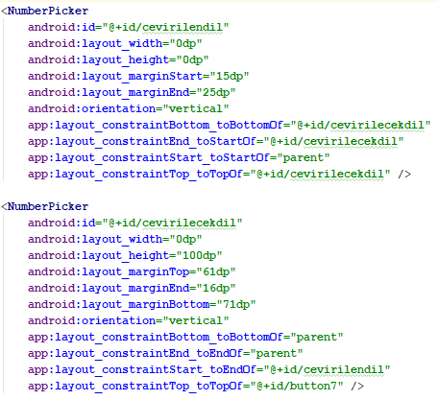

Projeye FİREBASE Ekleme

Firebase Nedir?
Firebase, Google’nin kullanıcılarına sunmuş olduğu ücretsiz platformlardan biridir. Özellikle pek çok yeni özelliğin eklendiği Firebase şu anda internet kullanan kişilerin hemen hemen tüm ihtiyaçlarını karşılıyor. Firebase’i piyasaya sürdü. Firebase sisteminin ücretsiz sunulması ve yüksek performans ve verimlilik sunması, onu mucizevi kılıyor. Kullanıcılar Firebase teknolojisinden şimdilik oldukça memnun görünüyor. Normalde uygulama yönetimini ya da bildirim gönderme süreçlerini ayrı sunucular sayesinde yapmak mümkün hale geliyordu. Firebase teknolojisinde ise sunucu taraflı kod yazmaya gerek yoktur.

Firebase Ne İşe Yarar?
Kısaca bahsetmek gerekirse Firebase yalnızca mobil uygulamalarda işe yarayan bir teknoloji değildir; aynı zamanda bilgisayar gibi cihazlarda çalışan programlar için de yararlanılabilecek bir platformdur. Bugün üretilen projelerin kendilerine özgü yazılım dilleri olsa bile tüm pazara hitap edecek bir yapıya sahip olmak zorundadırlar. Arka plan verilerinin tutulması ve uygulamaların her türlü platformda kullanılabilmesi, Firebase’in sağladığı faydalar arasındadır. Bu anlamda pek çok uygulamanın ortak sorunlarına karşı çözüm üretebildiğini söyleyebiliriz.
- Eşzamanlı veritabanı
- Kullanıcı girişlerinde yetkilendirme
- Depolama
- Makine öğrenme kiti
- Performans test ortamı
- Platform arası ortak biçimde uygulama analizleri
- Ortak fonksiyon
- Reklam materyalleri
- Bildirim gönderimi
- Genel uygulama yönetimi

- Şimdi ise Firebase uygulamamıza kurulumunu ve işleyişini görelim. Öncelikle https://firebase.google.com/?authuser=0 sitesi üzerinden Android Studio’nun sağ üst kenarında bulunan google hesap ekleme butonuna basıyoruz ve google hesabımız ile siteye giriş yapıyoruz.

- Karşımıza çıkan bilgileri eksiksiz bir şekilde dolduruyoruz. Bizden uygulamamızın paket ismini com.example.intertranslation şeklinde giriyoruz.
Google’nin oluşturduğu json dosyasını uygulamamız içerisine ekliyoruz. Kurulum işlemlerini site üzerinde bulabilirsiniz.
Project>Intertranslation>app içerisine Google Firebase’in bize projemiz için vermiş olduğu google-services.json dosyasını dahil ediyoruz.
- Gradle Scripts>build.gradle(Module:app) içerisine Google Firebase’in projemizin çeviri işlevini göreceği fonksiyonları kullanabilmemiz için bu gradle kodlarını ekliyoruz.

- Gradle Scripts>build.gradle(Project:Intertranslation) içerisine gradle’larımızı ekliyoruz. Bu gradle’ler Google servislerini uygulama içerisinde çalıştıracak. Bağlantıyı kontrol google üzerinde yapılacak.
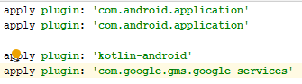
- İnternet sitesi üzerinde de belirttiği gibi bu işlemlerin en önemlisi kodları ekledikten sonra sol üstte çıkan “Sync Now”(senkronize et) basıp uygulama içerisinde uyarlamaktır.
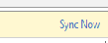
- Tüm eklemeler bittikten sonra kodlamaya geçebiliriz. Öncelikle Firebase için uygulama içinde kullanmamız gereken kütüphaneleri Class’ımızın içerisine tanımlıyoruz.
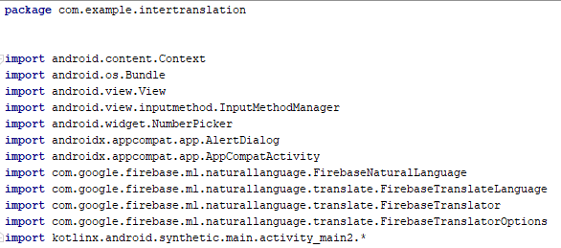
- Öncelikle kullanacağımız değişkenleri class içerisine yazıyoruz. Kotlin dilini kullandığımız için var olarak tanımlamayı unutmuyoruz.
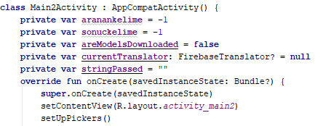
- Daha sonra buttonlarımız için fonksiyon oluşturuyoruz. Bu işlem için buttonun OnClick özelliğini kullanıyoruz. Fonksiyonumuz içindeki koşullar sonucu çeviri yapılıyor veya hata veriliyor.
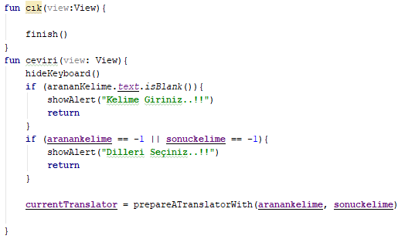
ShowAlert: Uyarı mesajlarını gösterebilmek için Alert Dialog kullanırız. İki şekilde tıklama seçeneği yerine ( tamam ve iptal ) tek seçenek yapmakta mümkün oluyor.
- Dil seçeneklerimiz için kullanacağımız setUpPickers fonksiyonu içerisine picker satırları için oluşturulan dizi içerisine dil seçeneklerimizi yazıyoruz.
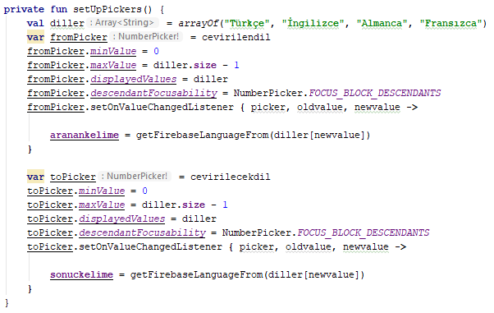
Diller olarak tanımladığımız dizinin içinde aranması için seçilecek olan dil seçilir. Bu işlemler sırasında pickerlerimizi oluşturmuş olduk. Firebase üzerinden işlem yapabilmek için kütüphanesini kullandık.
- Şimdi oluşturduğumuz fonksiyonda ise Google Firebase’nin dilden dile çeviri yapabilmesi için gerekli kodlar yazıyor. İçersindeki option değişkeni sayesinde Firebase ayarları denetliyor ve yapılandırıyor. “Translator” olarak tanımlanan değişkende ise Firebase’nin çeviri işlemi yapılıyor.
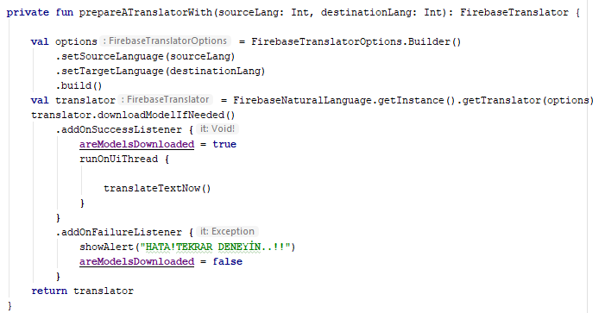

- Son olarak uygulamanın dil seçeneklerini Firebase üzerinden alıyoruz. Uygulama içinde şuanlık Türkçe, İngilizce, Almanca ve Fransızca bulunuyor. Bu fonksiyonumuzda gerekli Firebase kütüphanelerini dillere tanımlıyoruz.
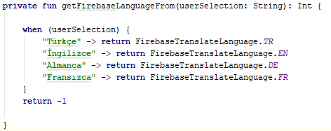

KAYNAKÇA
- https://www.mobilhanem.com/
- https://www.mediaclick.com.tr/
- https://firebase.google.com/docs/android/setup?authuser=0
- https://firebase.google.com/?authuser=0
- https://medium.com/@sc71/android-numberpickers-3ef535c45487
- https://medium.com/android-t%C3%BCrkiye/nedir-bu-kotlin-dd9c5eb0d973
- https://developer.android.com/distribute/best-practices/develop/build-with-android-studio?hl=tr

Ödevin Bulunduğu GitHub Adresi

https://github.com/serdaruserK/git-serdaruserK-Intertranslation
https://github.com/serdaruserK

